Resolución del Pleno del Instituto de Transparencia, Acceso a la Información Pública y Protección de Datos Personales del Estado de México y Municipios, con domicilio en Metepec, Estado de México, de fecha veintitrés de enero de dos mil diecinueve.

VISTO el expediente formado con motivo del recurso de revisión 04402/INFOEM/IP/RR/2018, promovido por X X X, en lo sucesivo EL RECURRENTE, en contra de la falta de respuesta del Ayuntamiento de San Antonio la Isla, en lo sucesivo EL SUJETO OBLIGADO, se procede a dictar la presente resolución con base en lo siguiente:

RESULTANDO

I. En fecha veintiséis de octubre de dos mil dieciocho, EL RECURRENTE presentó a través del Sistema de Acceso a la Información Mexiquense, en lo subsecuente EL SAIMEX ante EL SUJETO OBLIGADO, la solicitud de acceso a la información pública, a la que se le asignó el número de expediente 00031/ANTOISLA/IP/2018, mediante la cual solicitó:

“Por medio del presente solicito información referente a: ? Cuáles son los laudos que tiene la administración y por cuánto son ? En caso de tener demandas, cuáles son, por qué y cuál es su estatus” (Sic)

MODALIDAD DE ENTREGA: Vía SAIMEX.

II. En cumplimiento al artículo 162 de la Ley de Transparencia y Acceso a la Información Pública del Estado de México y Municipios, el seis de noviembre de dos mil dieciocho, EL SUJETO OBLIGADO turnó mediante requerimiento, el contenido de la solicitud de información al Servidor Público Habilitado de la Presidencia Municipal, a efecto de que realizara la búsqueda y localización de la misma, tal como se desprende a continuación:
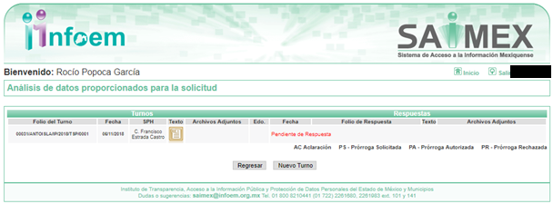


III. De las constancias que obran en el SAIMEX, se advierte que EL SUJETO OBLIGADO fue omiso en entrega la respuesta a la solicitud de información pública.

IV. Inconforme por la falta de respuesta, el veintidós de noviembre de dos mil dieciocho, EL RECURRENTE interpuso el recurso de revisión sujeto del presente estudio, el cual fue registrado en EL SAIMEX y se le asignó el número de expediente 04402/INFOEM/IP/RR/2018, en el que señaló como acto impugnado el siguiente:

“No me dieron respuesta” (sic)

Asimismo, como razones o motivos de inconformidad:

“No recibí información a mi solicitud” (sic)

Advirtiendo de dicho recurso, que EL RECURRENTE acompañó el archivo No información.docx, el cual corresponde al acuse de la solicitud, materia del presente asunto.

IV. El veintidós de noviembre de dos mil dieciocho, el recurso de que se trata se envió electrónicamente al Instituto de Transparencia, Acceso a la Información Pública y Protección de Datos Personales del Estado de México y Municipios y con fundamento en el artículo 185, fracción I de la Ley de Transparencia y Acceso a la Información Pública del Estado de México y Municipios, se turnó, a través del SAIMEX, a la Comisionada EVA ABAID YAPUR, a efecto de decretar su admisión o desechamiento.

V. De las constancias del expediente electrónico del SAIMEX, se advierte que en fecha veintiocho de noviembre de dos mil dieciocho, se acordó la admisión a trámite del recurso de revisión que nos ocupa, así como la integración del expediente respectivo, mismo que se puso a disposición de las partes, para que en un plazo máximo de siete días hábiles conforme a lo dispuesto por el artículo 185 de la Ley de Transparencia y Acceso a la Información Pública del Estado de México y Municipios, manifestaran lo que a su derecho conviniera, a efecto de presentar pruebas y alegatos; así como para que EL SUJETO OBLIGADO rindiera su Informe Justificado.

VI. Conforme a las constancias del SAIMEX se desprende que atento a lo dispuesto en el artículo 185 de la Ley de Transparencia y Acceso a la Información Pública del Estado de México y Municipios, dentro del término legalmente concedido al RECURRENTE, éste no realizó manifestación alguna, ni presentó pruebas o alegatos, así como tampoco EL SUJETO OBLIGADO rindió su Informe Justificado, tal y como se aprecia en la siguiente imagen:

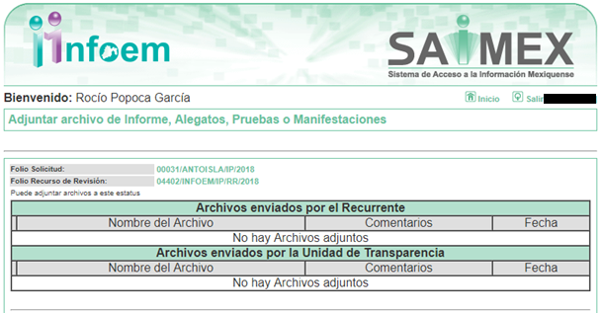

VII. En fecha trece de diciembre de dos mil dieciocho, se notificó a las partes el Acuerdo de Cierre de Instrucción en los siguientes términos:
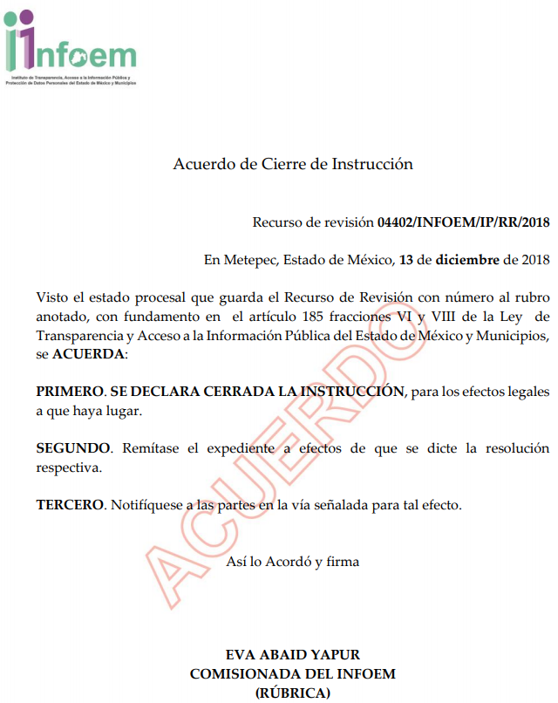

VIII. En fecha siete de enero de dos mil dieciocho, mediante el Sistema automático del SAIMEX, EL RECURRENTE presentó su desistimiento respecto del presente recurso, tal y como muestra a continuación:
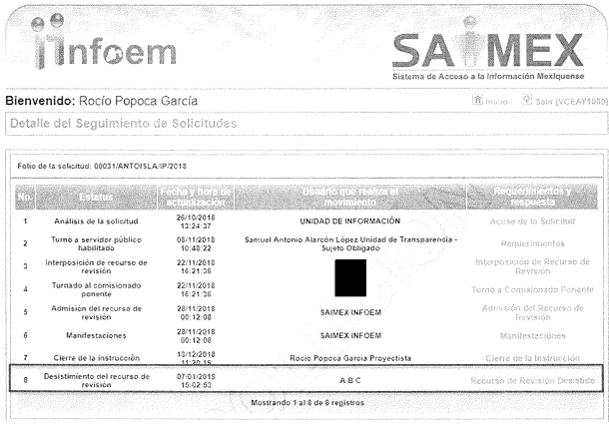

IX. Con fundamento en el artículo 185, fracción VIII de la Ley de Transparencia y Acceso a la Información Pública del Estado de México y Municipios, se remitió el expediente a efecto de que la Comisionada EVA ABAID YAPUR formule y presente al Pleno el proyecto de resolución correspondiente; y

CONSIDERANDO

PRIMERO. Competencia. Este Instituto de Transparencia, Acceso a la Información Pública y Protección de Datos Personales del Estado de México y Municipios, es competente para conocer y resolver el presente recurso, conforme a lo dispuesto en los artículos 6, Letra A de la Constitución Política de los Estados Unidos Mexicanos; 5, párrafos vigésimo, vigésimo primero y vigésimo segundo, fracciones IV y V de la Constitución Política del Estado Libre y Soberano de México; 1, 2, fracción II, 13, 29, 36, fracciones I y II, 176, 178, 179, 181, párrafo tercero y 185 de la Ley de Transparencia y Acceso a la Información Pública del Estado de México y Municipios; y 9, fracciones I y XXIV y 11 del Reglamento Interior del Instituto de Transparencia, Acceso a la Información Pública y Protección de Datos Personales del Estado de México y Municipios; toda vez que se trata de un recurso de revisión interpuesto en términos de la Ley de la materia.

SEGUNDO. Interés. El recurso de revisión fue interpuesto por parte legítima, en atención a que se presentó por EL RECURRENTE, quien es la misma persona que formuló la solicitud de acceso a la información pública al SUJETO OBLIGADO.

TERCERO. Oportunidad. Es de precisar que la Ley de Transparencia y Acceso a la Información Pública del Estado de México y Municipios, describe el mecanismo de procedencia de los recursos de revisión, como se puede apreciar en el siguiente artículo:

“Artículo 163. La Unidad de Transparencia deberá notificar la respuesta a la solicitud al interesado en el menor tiempo posible, que no podrá exceder de quince días hábiles, contados a partir del día siguiente a la presentación de aquélla.
Excepcionalmente, el plazo referido en el párrafo anterior podrá ampliarse hasta por siete días hábiles más, siempre y cuando existan razones fundadas y motivadas, las cuales deberán ser aprobadas por el Comité de Transparencia, mediante la emisión de una resolución que deberá notificarse al solicitante, antes de su vencimiento. No podrán invocarse como causales de ampliación del plazo motivos que supongan negligencia o descuido del sujeto obligado en el desahogo de la solicitud.”

De la interpretación al precepto legal inserto, se obtiene que, el plazo que les asiste a los Sujetos Obligados para entregar la respuesta a una solicitud de información pública es de quince días hábiles posteriores a la presentación de ésta; sin embargo, en aquellos casos en que transcurre el referido plazo de quince días hábiles, sin que los Sujetos Obligados entreguen la respuesta a la solicitud de información, ésta se considera negada; por lo que al solicitante le asiste el derecho para poder presentar el recurso de revisión correspondiente.

Derivado de lo anterior, se constituye la figura jurídica de la NEGATIVA FICTA, cuya esencia consiste en atribuir un efecto negativo al silencio de la autoridad administrativa frente a las instancias y solicitudes que hagan los particulares.

Por su parte el artículo 178 de la Ley de Transparencia y Acceso a la Información Pública del Estado de México y Municipios, establece:

“Artículo 178. El solicitante podrá interponer, por sí mismo o a través de su representante, de manera directa o por medios electrónicos, recurso de revisión ante el Instituto o ante la Unidad de Transparencia que haya conocido de la solicitud dentro de los quince días hábiles, siguientes a la fecha de la notificación de la respuesta.
A falta de respuesta del sujeto obligado, dentro de los plazos establecidos en esta Ley, a una solicitud de acceso a la información pública, el recurso podrá ser interpuesto en cualquier momento, acompañado con el documento que pruebe la fecha en que presentó la solicitud.
En el caso de que se interponga ante la Unidad de Transparencia, ésta deberá remitir el recurso de revisión al Instituto a más tardar al día siguiente de haberlo recibido.”
(Énfasis añadido)

Es así que, el recurso de revisión se ha de interponer dentro del plazo de quince días hábiles contados a partir del día siguiente al en que el particular tiene conocimiento de la resolución respectiva, de ahí que, para que empiece a computarse necesariamente tiene que existir una respuesta expresa por parte del SUJETO OBLIGADO; sin embargo, tratándose de negativa ficta no existe resolución que se haga del conocimiento del particular a partir de la cual pueda computarse dicho término, por tal motivo es pertinente establecer que no existe plazo para la interposición del recurso de revisión y por tanto EL RECURRENTE está en la total libertad de presentar su medio de impugnación en cualquier momento, consecuentemente se tiene que dicho recurso se presentó oportunamente.

CUARTO. Procedibilidad. Esta Ponencia considera importante abordar el análisis de los requisitos de procedibilidad del recurso de revisión, así el artículo 180 de la Ley de Transparencia y Acceso a la Información Pública del Estado de México y Municipios, que establece lo siguiente:

“Artículo 180. El recurso de revisión contendrá:
I. El sujeto obligado ante la cual se presentó la solicitud;
II. El nombre del solicitante que recurre o de su representante y, en su caso, del tercero interesado, así como la dirección o medio que señale para recibir notificaciones;
III. El número de folio de respuesta de la solicitud de acceso;
IV. La fecha en que fue notificada la respuesta al solicitante o tuvo conocimiento del acto reclamado, o de presentación de la solicitud, en caso de falta de respuesta;
V. El acto que se recurre;
VI. Las razones o motivos de inconformidad;
VII. La copia de la respuesta que se impugna y, en su caso, de la notificación correspondiente, en el caso de respuesta de la solicitud; y
VIII. Firma del recurrente, en su caso, cuando se presente por escrito, requisito sin el cual se dará trámite al recurso.
Adicionalmente, se podrán anexar las pruebas y demás elementos que considere procedentes someter a juicio del Instituto.
En ningún caso será necesario que el particular ratifique el recurso de revisión interpuesto.
En caso de que el recurso se interponga de manera electrónica no será indispensable que contengan los requisitos establecidos en las fracciones II, IV, VII y VIII.”
(Énfasis añadido)

En principio, de una interpretación del artículo transcrito se observan los requisitos que deberán contener los recursos de revisión; sobre el particular, de la revisión del expediente electrónico del SAIMEX se desprende que la parte solicitante y ahora RECURRENTE, en ejercicio de su derecho de acceso a la información pública, no proporcionó su nombre para que sea identificado, ni se tiene la certeza sobre su identidad, lo que en estricto sentido provoca que no se colmen los requisitos establecidos en el citado artículo 180 de la Ley de Transparencia.

Empero lo anterior, debe destacarse que el artículo 15 de Ley de Transparencia y Acceso a la Información Pública del Estado de México y Municipios prevé que toda persona tendrá acceso a la información sin necesidad de acreditar interés alguno o justificar su utilización; en consecuencia para el ejercicio del derecho de acceso a la información pública, el nombre no es un requisito sine qua non que los particulares y, en su caso, los recurrentes deban señalar, por el contrario la Ley de Transparencia prevé en su artículo 155, párrafo segundo la posibilidad de que las solicitudes de información sean anónimas, con nombre incompleto o seudónimo.

Correlativo a ello, cabe mencionar que los artículos 6, Apartado A, fracciones III y IV de la Constitución Política de los Estados Unidos Mexicanos y 5 párrafos vigésimo, vigésimo primero y vigésimo segundo, fracciones I, III, IV y V de la Constitución Política del Estado Libre y Soberano de México, garantizan el ejercicio del derecho de acceso a la información pública, toda vez que disponen que toda persona sin necesidad de acreditar interés alguno o justificar su utilización, tendrá acceso gratuito a la información pública; preceptos cuyo texto y sentido literal es el siguiente:

Constitución Política de los Estados Unidos Mexicanos
“Artículo 6o. La manifestación de las ideas no será objeto de ninguna inquisición judicial o administrativa, sino en el caso de que ataque a la moral, la vida privada o los derechos de terceros, provoque algún delito, o perturbe el orden público; el derecho de réplica será ejercido en los términos dispuestos por la ley. El derecho a la información será garantizado por el Estado.
Toda persona tiene derecho al libre acceso a información plural y oportuna, así como a buscar, recibir y difundir información e ideas de toda índole por cualquier medio de expresión.
Para efectos de lo dispuesto en el presente artículo se observará lo siguiente:
A. Para el ejercicio del derecho de acceso a la información, la Federación, los Estados y el Distrito Federal, en el ámbito de sus respectivas competencias, se regirán por los siguientes principios y bases:
I. Toda la información en posesión de cualquier autoridad, entidad, órgano y organismo de los Poderes Ejecutivo, Legislativo y Judicial, órganos autónomos, partidos políticos, fideicomisos y fondos públicos, así como de cualquier persona física, moral o sindicato que reciba y ejerza recursos públicos o realice actos de autoridad en el ámbito federal, estatal y municipal, es pública y sólo podrá ser reservada temporalmente por razones de interés público y seguridad nacional, en los términos que fijen las leyes. En la interpretación de este derecho deberá prevalecer el principio de máxima publicidad. Los sujetos obligados deberán documentar todo acto que derive del ejercicio de sus facultades, competencias o funciones, la ley determinará los supuestos específicos bajo los cuales procederá la declaración de inexistencia de la información.
II. La información que se refiere a la vida privada y los datos personales será protegida en los términos y con las excepciones que fijen las leyes.
III. Toda persona, sin necesidad de acreditar interés alguno o justificar su utilización, tendrá acceso gratuito a la información pública, a sus datos personales o a la rectificación de éstos.
IV. Se establecerán mecanismos de acceso a la información y procedimientos de revisión expeditos que se sustanciarán ante los organismos autónomos especializados e imparciales que establece esta Constitución.
V. Los sujetos obligados deberán preservar sus documentos en archivos administrativos actualizados y publicarán, a través de los medios electrónicos disponibles, la información completa y actualizada sobre el ejercicio de los recursos públicos y los indicadores que permitan rendir cuenta del cumplimiento de sus objetivos y de los resultados obtenidos.
VI. Las leyes determinarán la manera en que los sujetos obligados deberán hacer pública la información relativa a los recursos públicos que entreguen a personas físicas o morales.
VII. La inobservancia a las disposiciones en materia de acceso a la información pública será sancionada en los términos que dispongan las leyes.
VIII. La Federación contará con un organismo autónomo, especializado, imparcial, colegiado, con personalidad jurídica y patrimonio propio, con plena autonomía técnica, de gestión, capacidad para decidir sobre el ejercicio de su presupuesto y determinar su organización interna, responsable de garantizar el cumplimiento del derecho de acceso a la información pública y a la protección de datos personales en posesión de los sujetos obligados en los términos que establezca la ley.
…
La ley establecerá aquella información que se considere reservada o confidencial.”

Constitución Política del Estado Libre y Soberano de México

“Artículo 5. …
El derecho a la información será garantizado por el Estado. La ley establecerá las previsiones que permitan asegurar la protección, el respeto y la difusión de este derecho.
Para garantizar el ejercicio del derecho de transparencia, acceso a la información pública y protección de datos personales, los poderes públicos y los organismos autónomos, transparentarán sus acciones, en términos de las disposiciones aplicables, la información será oportuna, clara, veraz y de fácil acceso.
Este derecho se regirá por los principios y bases siguientes:
I. Toda la información en posesión de cualquier autoridad, entidad, órgano y organismos de los Poderes Ejecutivo, Legislativo y Judicial, órganos autónomos, partidos políticos, fideicomisos y fondos públicos estatales y municipales, así como del gobierno y de la administración pública municipal y sus organismos descentralizados, asimismo de cualquier persona física, jurídica colectiva o sindicato que reciba y ejerza recursos públicos o realice actos de autoridad en el ámbito estatal y municipal, es pública y sólo podrá ser reservada temporalmente por razones previstas en la Constitución Política de los Estados Unidos Mexicanos de interés público y seguridad, en los términos que fijen las leyes. En la interpretación de este derecho deberá prevalecer el principio de máxima publicidad. Los sujetos obligados deberán documentar todo acto que derive del ejercicio de sus facultades, competencias o funciones, la ley determinará los supuestos específicos bajo los cuales procederá la declaración de inexistencia de la información.
II. La información referente a la intimidad de la vida privada y la imagen de las personas será protegida a través de un marco jurídico rígido de tratamiento y manejo de datos personales, con las excepciones que establezca la ley reglamentaria.
III. Toda persona, sin necesidad de acreditar interés alguno o justificar su utilización, tendrá acceso gratuito a la información pública, a sus datos personales o a la rectificación de éstos.
IV. Se establecerán mecanismos de acceso a la información y procedimientos de revisión expeditos que se sustanciarán ante el organismo autónomo especializado e imparcial que establece esta Constitución.
V. Los procedimientos de acceso a la información pública, de acceso, corrección y supresión de datos personales, así como los recursos de revisión derivados de los mismos, podrán tramitarse por medios electrónicos, a través de un sistema automatizado que para tal efecto establezca la ley reglamentaria y el organismo autónomo garante en el ámbito de su competencia. Las resoluciones que correspondan a estos procedimientos se sistematizarán para favorecer su consulta.”
(Énfasis añadido)

Por otra parte, del contenido del artículo 1 de la Constitución Política de los Estados Unidos Mexicanos, se destaca lo siguiente:

“Artículo 1o. En los Estados Unidos Mexicanos todas las personas gozarán de los derechos humanos reconocidos en esta Constitución y en los tratados internacionales de los que el Estado Mexicano sea parte, así como de las garantías para su protección, cuyo ejercicio no podrá restringirse ni suspenderse, salvo en los casos y bajo las condiciones que esta Constitución establece.
Las normas relativas a los derechos humanos se interpretarán de conformidad con esta Constitución y con los tratados internacionales de la materia favoreciendo en todo tiempo a las personas la protección más amplia.
Todas las autoridades, en el ámbito de sus competencias, tienen la obligación de promover, respetar, proteger y garantizar los derechos humanos de conformidad con los principios de universalidad, interdependencia, indivisibilidad y progresividad. En consecuencia, el Estado deberá prevenir, investigar, sancionar y reparar las violaciones a los derechos humanos, en los términos que establezca la ley.”
(Énfasis añadido)

En esa virtud, de una interpretación sistemática, armónica y progresiva del derecho humano de acceso a la información pública se reitera que toda persona, sin necesidad de acreditar interés alguno o justificar su utilización, deberá tener acceso a la información pública, es decir, dicho derecho fundamental exime a quien lo ejerce, de acreditar su legitimación en la causa o su interés en el asunto, lo que permite la posibilidad de que inclusive, la solicitud de acceso a la información pueda ser anónima o no contener un nombre que identifique al solicitante o que permita tener certeza sobre su identidad.

Robustece lo anterior, el Criterio 6/2014 del entonces Instituto Federal de Acceso a la Información y Protección de Datos (IFAI), ahora INAI, el cual se reproduce para una mayor referencia:

“Acceso a información gubernamental. No debe condicionarse a que el solicitante acredite su personalidad, demuestre interés alguno o justifique su utilización. De conformidad con lo dispuesto en los artículos 6o., apartado A, fracción III de la Constitución Política de los Estados Unidos Mexicanos, y 1º, 2º, 4º y 40 de la Ley Federal de Transparencia y Acceso a la Información Pública Gubernamental, la respuesta a una solicitud de acceso a información y entrega de la misma, no debe estar condicionada a que el particular acredite su personalidad, demuestre interés alguno o justifique su utilización, en virtud de que los sujetos obligados no deben requerir al solicitante mayores requisitos que los establecidos en la Ley. En este sentido, las dependencias y entidades, sólo deberán asegurarse de que, en su caso, se haya cubierto el pago de reproducción y envío de la información, mediante la exhibición del recibo correspondiente.”

En ese orden de ideas, se estima que el requerimiento relativo al nombre como presupuesto de procedibilidad podría limitar el ejercicio del derecho de acceso a la información pública, debido a que el hecho de solicitar la identificación del RECURRENTE a través de dicho dato personal, en ciertos extremos se equipara a una exigencia acerca de su interés o justificación de su utilización, lo que materialmente haría nugatorio un derecho fundamental.

Aunado a ello, para el estudio de la materia sobre la que se resuelve el recurso de revisión, resulta intrascendente el nombre de la persona que lo hubiere promovido, en virtud de que tanto la Constitución Federal, como la Constitución Política del Estado Libre y Soberano de México, reconocen la prerrogativa de los individuos para no acreditar dicho interés o justificar su utilización, por lo que este Órgano Garante en la materia, se encuentra impedido para realizar dicho análisis, en la inteligencia de que al limitar un derecho humano, como lo es el derecho de acceso a la información pública, por una cuestión procedimental.

En consecuencia, dado lo expuesto y fundado con anterioridad, se estima que el requisito relativo al nombre del RECURRENTE no constituye un presupuesto indispensable de procedibilidad del recurso de revisión, en términos de los artículos 25 de la Convención Americana de Derechos Humanos, 1 párrafos segundo y tercero, 6 apartado A, fracciones III y IV de la Constitución Política de los Estados Unidos Mexicanos y 5, párrafo vigésimo de la Constitución Política del Estado Libre y Soberano de México, debido a que el acceso a la información pública es un derecho humano que no requiere legitimación en la causa, sino que únicamente basta con que se encuentre legitimado en el procedimiento de recurso de revisión, circunstancia que se acredita en las constancias electrónicas del expediente, de las que se desprende que EL RECURRENTE, es la misma persona que realizó la solicitud de acceso a la información pública que ahora se impugna.

Aunado a lo anterior, el propio artículo 180 en su último párrafo establece que cuando el recurso se interponga de manera electrónica no será indispensable que contengan determinados requisitos, entre ellos, el nombre del RECURRENTE, por lo que en el presente caso, al haber sido presentado el recurso de revisión vía SAIMEX, dicho requisito resulta innecesario.

QUINTO. Análisis de causal de sobreseimiento. A efecto de continuar con el presente estudio y previo análisis de las constancias que integran el expediente electrónico, es conveniente recordar que el particular requirió conocer “Cuáles son los laudos que tiene la administración y por cuánto son ? En caso de tener demandas, cuáles son, por qué y cuál es su estatus” (sic); sin embargo, se observa que EL SUJETO OBLIGADO no dio respuesta a la solicitud de información planteada, lo que se traduce como la configuración de la NEGATIVA FICTA; situación que demuestra la existencia del acto impugnado y procedencia del motivo de inconformidad, consistente en: “No recibí información a mi solicitud””; ello, en virtud de que EL SUJETO OBLIGADO no respondió en tiempo y forma a la solicitud requerida, dentro del plazo legal previsto para ello.

Es así que, en razón de que EL SUJETO OBLIGADO fue omiso en entregar la respuesta a la solicitud de información pública dentro del plazo estipulado en el ordinal 163 y dado que el recurso de revisión materia del presente asunto, no es el medio para investigar y en su caso, sancionar a servidores públicos por la omisión de la entrega de información pública o en la atención a solicitudes de información; atento a ello, este Instituto en el ámbito de sus atribuciones, hará del conocimiento al Contralor de este Instituto a fin de que en términos del ordinal 190 de la Ley de la materia determine lo conducente.

En otro orden de ideas, y derivado que de las constancias que integran el expediente electrónico que obra en el SAIMEX, se advierte que EL RECURRENTE presentó su desistimiento con respecto a la acción intentada en el presente recurso de revisión, como se aprecia en la siguiente imagen:

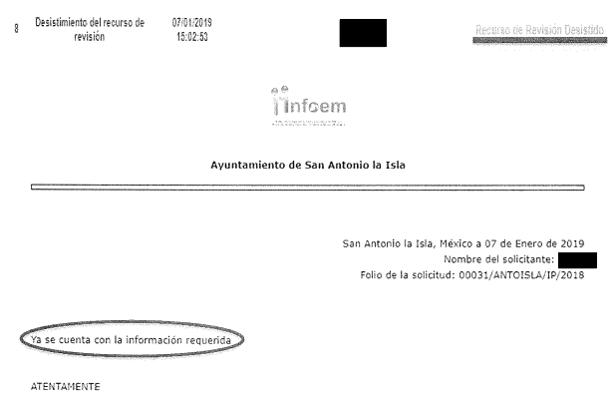

Atento a lo anterior, es pertinente aclarar que el desistimiento sólo pudo ser activado por EL RECURRENTE mediante el ingreso al Sistema de Acceso a la Información Mexiquense, mediante la utilización de su clave de usuario y contraseña, por lo que, no existe duda de que se trata de un desistimiento expreso, por parte del RECURRENTE.
Asimismo, es conviene definir la palabra desistir como abdicar o abandonar un derecho o una acción procesal, tal y como lo señala el Diccionario de la Lengua Española

Ahora bien, en materia procesal, el desistimiento debe entenderse, de conformidad con el tratadista Cipriano Gómez Lara, como una renuncia procesal de derechos o de pretensiones; mismo del cual, a su decir, existen tres tipos a saber:

- De la demanda: cuando el actor decide claudicar en su propósito de demandar al deudor, antes de haber sido emplazado a juicio.

- De la instancia: implica que se haya iniciado el juicio, se llame al demandado a través del emplazamiento y, antes de concluir el mismo, si el actor decide abandonar la instancia judicial, se pedirá el consentimiento del demandado para tal efecto. Si el demandado está de acuerdo, se concluye con la instancia; en caso de oposición, el juez decide si se prosigue con el juicio o se tiene al actor por desistido de la instancia.

- De la acción: implica el perdón del actor hacia el demandado, es decir, la renuncia de los derechos que pudiera ejercer sobre el demandado; no necesita el consentimiento de éste, sino que el juez ordenará al actor la ratificación de tal determinación, a fin de estar plenamente seguro de que ésa es la voluntad del actor.

Como apoyo de lo anterior, se cita la Tesis 211360. Tribunales Colegiados de Circuito. Octava Época. Semanario Judicial de la Federación. Tomo XIV, Julio de 1994, Pág. 547, la cual refiere lo siguiente:

“DESISTIMIENTOS DE LA ACCION Y DE LA DEMANDA. DIFERENCIAS. No es lo mismo desistir de la acción que de la demanda o instancia, ya que en el desistimiento de la demanda se pierden todos los derechos y situaciones procesales; y si no ha prescrito la acción, puede volverse a ejercitar mediante la presentación de una nueva demanda; mientras que con el desistimiento de la acción se produce la pérdida del derecho que el actor hizo valer en el juicio, porque al renunciar a la acción se renuncia al derecho.
SEGUNDO TRIBUNAL COLEGIADO DEL SEXTO CIRCUITO.
Amparo directo 240/93. Instituto Mexicano del Seguro Social, Delegación Estatal en Tlaxcala. 4 de julio de 1993. Unanimidad de votos. Ponente: José Galván Rojas. Secretario: Vicente Martínez Sánchez.
Amparo directo 329/92. Jaime Vera López. 1o. de septiembre de 1992. Unanimidad de votos. Ponente: José Galván Rojas. Secretario: Armando Cortés Galván.”

En atención a las consideraciones anteriores, esta Ponencia Resolutora advierte que en el presente caso, se actualiza la hipótesis prevista en el artículo 192, fracción I, de la Ley de Transparencia y Acceso a la Información Pública del Estado de México y Municipios, que dispone lo siguiente:

“Artículo 192. El recurso será sobreseído, en todo o en parte, cuando una vez admitido, se actualicen alguno de los siguientes supuestos:
I. El recurrente se desista expresamente del recurso;”
(Énfasis añadido)

En consecuencia, se determina SOBRESEER el presente recurso de revisión, en términos del artículo 186, fracción I, de la Ley de Transparencia y Acceso a la Información Pública del Estado de México y Municipios:

“Artículo 186. Las resoluciones del Instituto podrán:
I. Desechar o sobreseer el recurso;”
(Énfasis añadido)

Derivado de lo anterior, es conveniente referir que este Órgano Garante no se pronuncia de las razones o motivos de inconformidad expuestos por EL RECURRENTE, siendo aplicable la jurisprudencia de la décima época visible en el Semanario Judicial de la Federación y su Gaceta. Instancia: Segunda Sala. Tesis 2a./J. 82/2016 (10a.) bajo el número de registro 2012059 cuyo rubro y texto esgrime:

“DESISTIMIENTO DE LA ACCIÓN DE AMPARO. SUS CONSECUENCIAS.
El desistimiento de la acción de amparo consiste en la declaración de voluntad del quejoso de no proseguir con el juicio, el cual, debidamente ratificado, conlleva emitir una resolución con la que finaliza la instancia de amparo, independientemente de la etapa en que se encuentre (desde el inicio del juicio hasta antes de que cause ejecutoria la sentencia que se dicte) y sin necesidad de examinar los conceptos de violación o, en su caso, los agravios.

Amparo directo 41/2014. Asociación Sindical de Sobrecargos de Aviación de México (A.S.S.A.). 30 de octubre de 2014. Unanimidad de cuatro votos de los Ministros Alberto Pérez Dayán, José Fernando Franco González Salas, Margarita Beatriz Luna Ramos y Luis María Aguilar Morales. Ausente: Sergio A. Valls Hernández. Ponente: Alberto Pérez Dayán. Secretario: Jorge Antonio Medina Gaona.
Amparo directo en revisión 1377/2015. Alfa New Life International, S.A. de C.V. 13 de mayo de 2015. Cinco votos de los Ministros Eduardo Medina Mora I., Juan N. Silva Meza, José Fernando Franco González Salas, Margarita Beatriz Luna Ramos y Alberto Pérez Dayán. Ponente: Eduardo Medina Mora I. Secretaria: Paola Yaber Coronado.
Amparo directo en revisión 1551/2015. Distribuidora Teyvi, S.A. de C.V. 8 de julio de 2015. Cinco votos de los Ministros Eduardo Medina Mora I., Juan N. Silva Meza, José Fernando Franco González Salas, Margarita Beatriz Luna Ramos y Alberto Pérez Dayán. Ponente: Eduardo Medina Mora I. Secretaria: Miroslava de Fátima Alcayde Escalante.
Amparo en revisión 928/2015. Cajeme Productos Pecuarios, S.A. de C.V. 10 de febrero de 2016. Unanimidad de cuatro votos de los Ministros Eduardo Medina Mora I., Javier Laynez Potisek, José Fernando Franco González Salas y Margarita Beatriz Luna Ramos. Ausente: Alberto Pérez Dayán. Ponente: Eduardo Medina Mora I. Secretaria: Miroslava de Fátima Alcayde Escalante.
Amparo en revisión 1469/2015. Luz Elena García Díaz. 1 de junio de 2016. Unanimidad de cuatro votos de los Ministros Eduardo Medina Mora I., Javier Laynez Potisek, José Fernando Franco González Salas y Alberto Pérez Dayán. Ausente: Margarita Beatriz Luna Ramos. Ponente: Eduardo Medina Mora I. Secretaria: Diana Cristina Rangel León.
Tesis de jurisprudencia 82/2016 (10a.). Aprobada por la Segunda Sala de este Alto Tribunal, en sesión privada del veintidós de junio de dos mil dieciséis.” (sic)

De lo anteriormente citado, se concluye que la manifestación de la voluntad del promovente respecto a desistirse de la acción ejercida, se entiende que este acepta de manera expresa que el procedimiento concluya sin suscitar consecuencias de derecho; asimismo, como lo señala la tesis aislada, el desistimiento del recurso por parte del actor genera que el Órgano Resolutor deba desocuparse del análisis de los planteamientos que aducidos en la Litis y únicamente realizar el análisis respecto a las actuaciones que subsistan, sin necesidad de examinar los agravios planteados.

Así, con fundamento en lo prescrito en los artículos 5, párrafos vigésimo, vigésimo primero y vigésimo segundo, fracciones IV y V, de la Constitución Política del Estado Libre y Soberano de México, y los artículos 2, fracción II, 9, 29, 36, fracciones I y II, 176, 178, 179, 181, 185, fracción I, 186 y 188, de la Ley de Transparencia y Acceso a la Información Pública del Estado de México y Municipios, este Pleno:

RESUELVE

PRIMERO. Se SOBRESEE el recurso de revisión número 04402/INFOEM/IP/RR/2018, por haberse desistido expresamente EL RECURRENTE, en términos del Considerando Quinto de la presente resolución.

SEGUNDO. Notifíquese al Titular de la Unidad de Transparencia del SUJETO OBLIGADO para su conocimiento.

TERCERO. Notifíquese al RECURRENTE la presente resolución.

CUARTO. Hágase del conocimiento al RECURRENTE que de conformidad con lo establecido en el artículo 196 de la Ley de Transparencia y Acceso a la Información Pública del Estado de México y Municipios, podrá impugnarla vía Juicio de Amparo en los términos de las leyes aplicables.

QUINTO. Gírese oficio al Titular de la Contraloría Interna y Órgano de Control y Vigilancia de este Instituto, de conformidad con el artículo 190 de la Ley de Transparencia y Acceso a la Información Pública del Estado de México y Municipios a fin de que determine lo conducente, en términos del Considerando QUINTO de la presente resolución.

ASÍ LO RESUELVE, POR UNANIMIDAD DE VOTOS, DE LOS PRESENTES EL PLENO DEL INSTITUTO DE TRANSPARENCIA, ACCESO A LA INFORMACIÓN PÚBLICA Y PROTECCIÓN DE DATOS PERSONALES DEL ESTADO DE MÉXICO Y MUNICIPIOS, CONFORMADO POR LOS COMISIONADOS ZULEMA MARTÍNEZ SÁNCHEZ; EVA ABAID YAPUR; JOSÉ GUADALUPE LUNA HERNÁNDEZ, JAVIER MARTÍNEZ CRUZ Y LUIS GUSTAVO PARRA NORIEGA (AUSENTE EN VOTACIÓN); EN LA TERCERA SESIÓN ORDINARIA CELEBRADA EL VEINTITRÉS DE ENERO DE DOS MIL DIECINUEVE, ANTE EL SECRETARIO TÉCNICO DEL PLENO, ALEXIS TAPIA RAMÍREZ.
Zulema Martínez Sánchez
Comisionada Presidenta
(RÚBRICA)
Eva Abaid Yapur  Comisionada  (RÚBRICA) | José Guadalupe Luna Hernández  Comisionado  (RÚBRICA)
Javier Martínez Cruz  Comisionado  (RÚBRICA) | Luis Gustavo Parra Noriega  Comisionado  (AUSENTE EN VOTACIÓN))
Alexis Tapia Ramírez
Secretario Técnico del Pleno
(RÚBRICA)

Esta hoja corresponde a la resolución de veintitrés de enero de dos mil diecinueve, emitida en el recurso de revisión número 04402/INFOEM/IP/RR/2018.
YSM/RPG

En su versión virtual, específicamente en el link http://dle.rae.es/?id=D78E0XT
Teoría General del Proceso, Editorial Oxford. 10a Edición. México 2004.
García, L. Teoría General del Proceso. Red Tercer Milenio. 2012. México.

